Lotul nr.5
Mobilier din INOX

Nr.  d/o | Denumirea mobilierului | Cant-itate | Specificația tehnică deplină solicitată  (locul amplasării mobilierului) | Schița/model | Valoarea estimată fără TVA
 |  |  | Lotul nr.1:
5 | 1.14 Tumba lavoar inox  (SAP- etaj 1 Sala pentru prelevare/ Sala de necropsii ) | 2 buc | Tumba 1000x600x850  Tumba este executată din inox, dotată cu chiuvetă dubla din inox, baterie cu gîtul înalt, sifon . Picioarele dotate cu aplicatie anti-alunecare. | 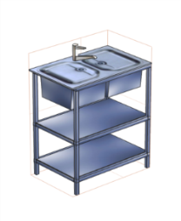 | 8400
5 | 1.15 Masă pentru instrumente  (SAP- etaj 1 Sala pentru prelevare/ Sala de necropsii ) | 3 buc | Masa 600x500x950 pentru instrumente, executată din inox pe rotile din silicon cu posibilitatea blocării lor, cu două polițe, și două mînere pentru transportare. | 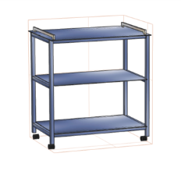 | 10500
5 | 1.16 Tumba cu un sertar 420x420x800  (SAP- etaj 1 Sala pentru prelevare/ Sala de necropsii ) | 1 buc | Masuța 420x420x800 pentru instrumente, cu un sertar si două polițe. Executată din inox pe rotile din silicon cu posibilitatea blocării lor. | 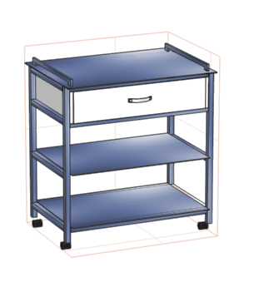 | 4100
5 | 1.40 Masa pentru instrumente  (SAP- etaj 2 Birou microscopie ) | 1 buc | Masa mobilă 1000x800x750 pentru instrumente, executată din inox pe roțile din silicon cu posibilitate blocării lor, cu două polite, și două mînere pentru transportare. | 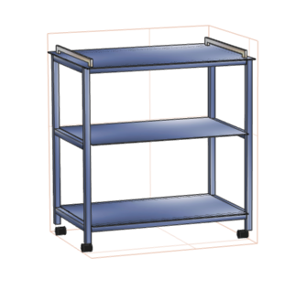 | 3500
5 | 1.107 Masuță din inox pe rotile  (SDF) (et.2, Blocul chirurgical) Cabinetul nr.2 la Tomografie | 2 buc | Dimensiuni: 600x600x850 mm;  Material: Masă de lucru cu carcas realizat din inox, 2 rafturi din oțel inoxidabil, 4 rotile de cauciuc cu mecanism de frânare.  Cu ieșirea la fața locului pentru luarea măsurilor. | 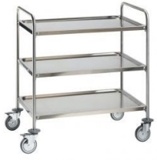 | 6000

